WZÓR ŚWIADECTWA UKOŃCZENIA STUDIÓW PODYPLOMOWYCH W JĘZYKU POLSKIM PRZYGOTOWUJĄCYCH DO WYKONYWANIA ZAWODU NAUCZYCIELA PRK 7 (AWERS) 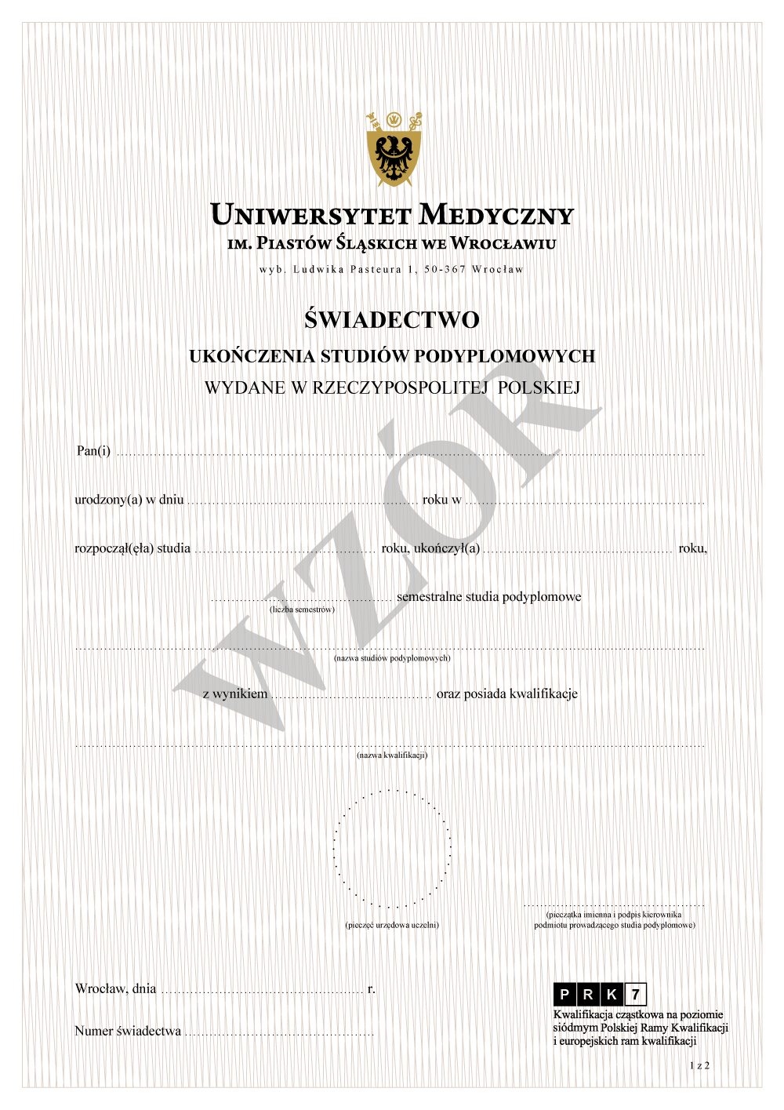
WZÓR ŚWIADECTWA UKOŃCZENIA STUDIÓW PODYPLOMOWYCH W JĘZYKU POLSKIM PRZYGOTOWUJĄCYCH DO WYKONYWANIA ZAWODU NAUCZYCIELA PRK 7 (REWERS) 